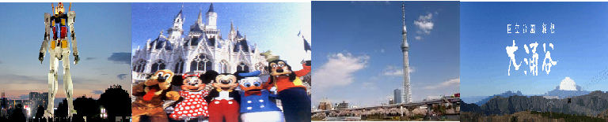
行程特色:
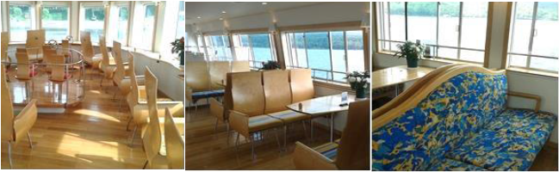
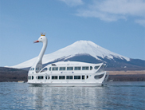
白鳥號遊船
一艘以天鵝為造型的遊覽船；船內部除了採用櫟樹的木頭、活用木紋以外，同時也採用給人柔軟溫暖感覺的曲線設計。
大涌谷
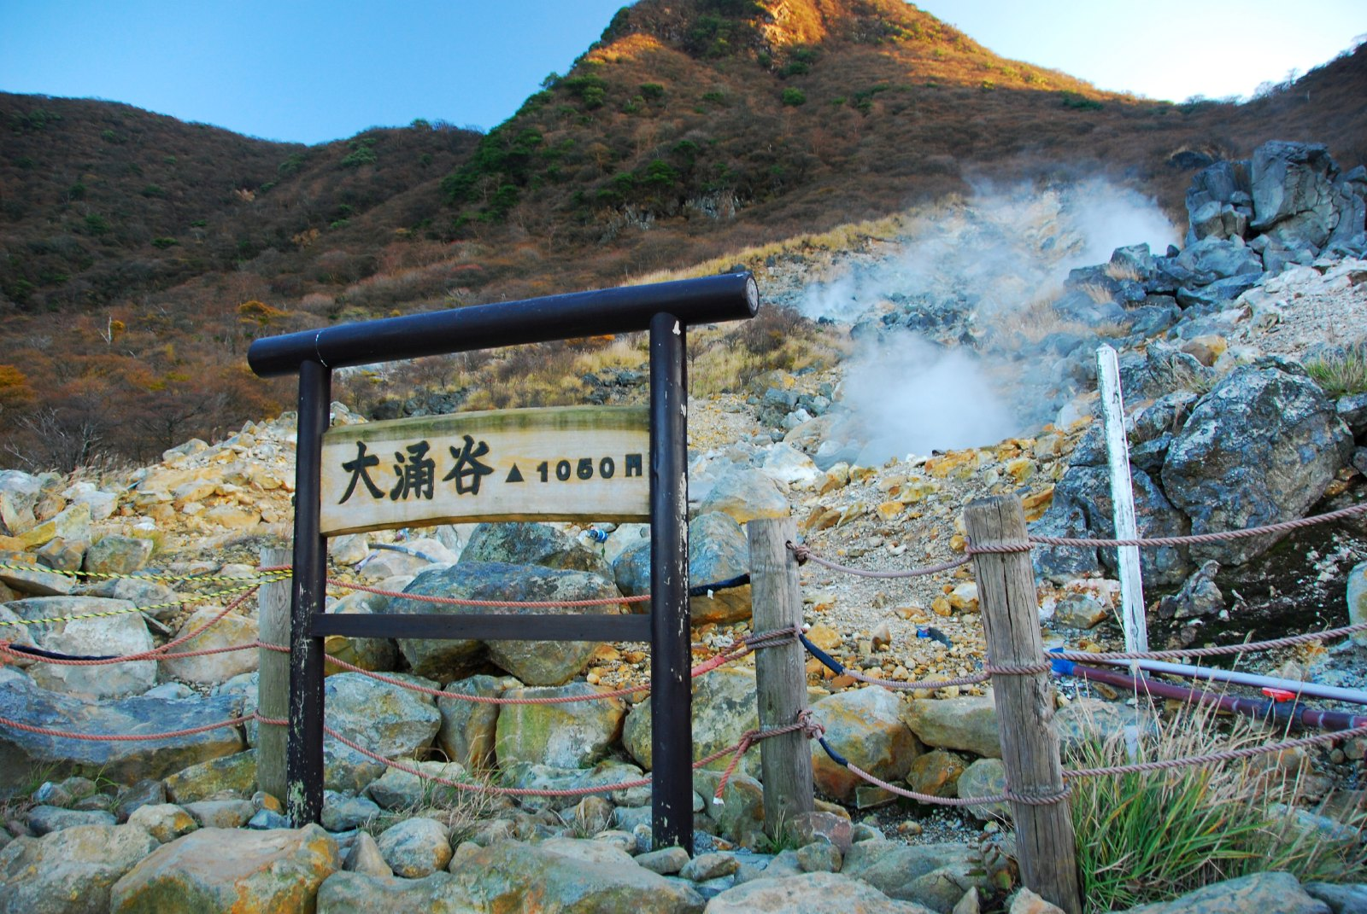
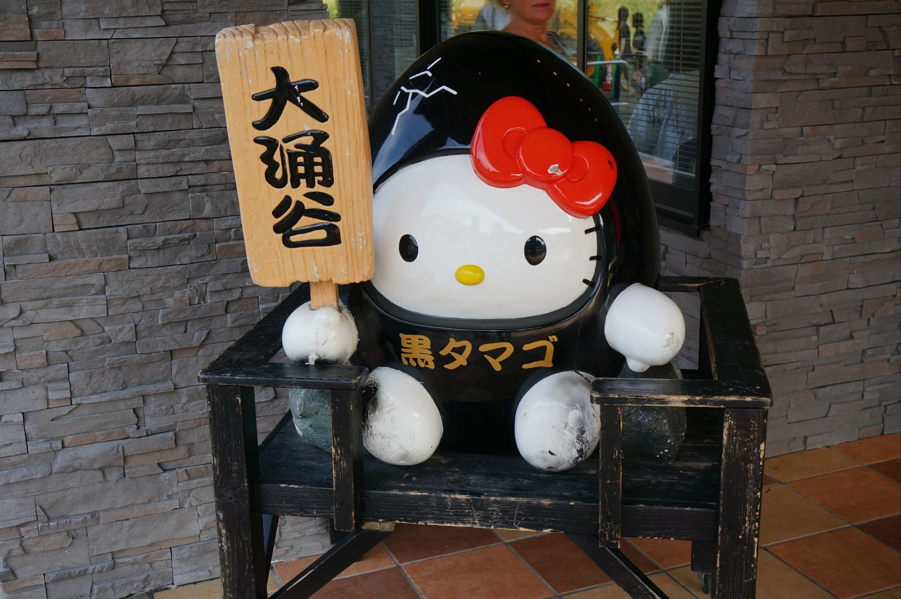
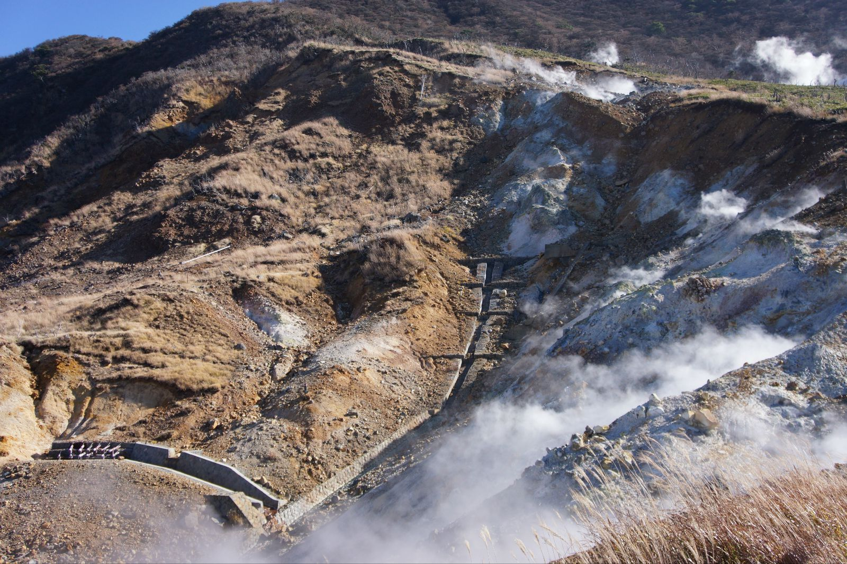

箱根最著名的旅遊景點。在綠樹環抱的箱根中惟獨此處山岩裸露，岩縫間噴出的地熱蒸氣霧氣騰騰，從噴發口上騰起的縷縷白煙，形成這一帶獨特的淒涼景觀。
 | 航空公司 | 航班號碼 | 起訖城市 | 飛行時間
暫定去程航班 | 復興航空 | GE3606 | 台北/東京(TPE-TYO) | 15:55/20:10
暫定回程航班 | 復興航空 | GE605 | 東京/台北(TYO -TPE) | 13:20/16:35
行程內容：
- 台北→東京成田機場→飯店
集合於桃園中正機場，由專員辦理出境手續之後，搭乘豪華客機飛往日本第一大城【東京】成田機場。抵達後前往飯店。今晚養足精神，以備翌日展開此次豐盛愉快的旅程。
早餐：X | 午餐： X | 晚餐：機上美食
宿：成田MARROAD飯店或GATEWAY飯店或同級
- 飯店→東京→淺草觀音寺→途經天空樹→小江戶(川越)→輕井澤散策~銀
座町~聖保羅教堂→輕井澤→飯店
【淺草觀音寺】淺草觀音寺正式名稱是金龍山淺草寺，同時也是聖觀音宗的總本山，創立於西元7世紀，寺內供奉觀世音菩薩為主，是東京都內最古老的寺廟。在西元1945年曾經被燒毀，重建於西元1958年。大門上懸掛100公斤，書寫「雷門」二字的巨型燈籠，寺前是寶藏門，據說其中一道門的頂端藏有寺廟寶藏，旁邊五重塔高達64公尺左右，建於天慶5年（公元942年），原是木造，後被大火燒毀。慶安元德家光重建，但在二次大戰時再度燒毀，昭和48年11月重建。
【東京天空樹】又稱東京晴空塔、新東京鐵塔(途經，不上天空樹)，是位於日本東京都墨田區的電波塔，由東武鐵道和其子公司東武塔天空樹共同籌建，於2008年7月14日動工，2012年2月29日完工、同年5月22日正式啟用。其高度為634.0公尺，於2011年11月17日獲得金氏世界紀錄認證為「世界第一高塔」，成為全世界最高的自立式電波塔。其亦為目前世界第二高的人工構造物，僅次於哈里發塔。
【小江戶川越】川越保留了江戶的往日風貌，街道上的地標建築物，乃至獲選為指定文化財、川越引以為傲的寺院等都是熱門景點。在小江戶的街上，至今仍具報時功能，為川越時代性的象徵『鐘樓』。以前的天台宗關東總本山『喜多院』。將令人懷念的古早味傳遞至今『菓子屋橫丁』。都是值得一游的場所。
【輕井澤】位於長野縣，茂盛的樹林與潺潺流水圍繞，歐洲風味的建築與宜人的氣候，自古以來便是日本天皇最鍾愛的度假勝地，也是文人們尋找創作靈感的夢幻仙境。輕井澤擁有相當豐富的觀光資源，賞花、泡湯、賞楓或滑雪，甚至購物等應有盡有，是一年四季皆適宜探訪的地點。輕井澤的美絕對值得花時間一一品味！
【銀座町˙聖保羅教堂】近代建築巨匠安東尼雷蒙，因設計本教堂而得獎，獨特質樸的造型、被認定為輕井澤的象徵。然後以教堂為起點、有林蔭小徑可休閒散步
早餐：飯店內美食 | 午餐：日式燒烤自助餐或風味套餐 | 晚餐：飯店內海鮮自助餐
宿：輕井澤1130或輕井澤GREEN PLAZA溫泉飯店或同級
- 飯店→白絲瀑布→草津湯田(珍奇的湯田景觀+舊街散策)→大湧谷火山奇景
~長生不老傳說(贈送長壽黑玉子)→箱根神社→山中湖白鳥號遊船→飯店
【白絲瀑布】該瀑布位於輕井澤的北部，落差高三公尺，幅寬七十公尺。淺間山貯存的地下水沿著蜿蜒曲折的岩石陡壁，如數百條白絲飛流直下，身臨其中感到清涼濕潤、美不勝收。未匯集成瀑布前的溪流也清淨幽美。春天，這一帶的樹林裡可採到大量的土當歸和楤樹芽等充滿鄉土情趣的山野菜；夏天，眾多遊客前來觀光，瀑布飛濺的水花和涼爽的微風使觀光客人歡呼雀躍；秋天，光彩奪目的楓葉令您大飽眼福。
【草津湯田景觀】草津溫泉鄉，親身體驗溫泉濃烈與溫泉不斷湧出的湯田特殊景觀，您可在此悠閒散步於古老的溫泉街道中，在這溫泉源地，您可看到一座坐落在街道上的小型露天溫泉區，您可脫下鞋襪，來享受一下片刻的泡湯樂趣。
【大涌谷】是箱根最著名的旅遊景點。在綠樹環抱的箱根中惟獨此處山岩裸露，岩縫間噴出的地熱蒸氣霧氣騰騰，從噴發口上騰起的縷縷白煙，形成這一帶獨特的淒涼景觀。
【箱根神社】建於西元八世紀，位於蘆之湖南端的元箱根，是當地人為了讓船隻下水前，祈求平安儀式而建，是日本少數幾個在水邊的神社
【山中湖遊覽船~白鳥號】搭乘山中湖【白鳥號】遊湖，是一艘以天鵝為造型的遊覽船。船內部除了採用櫟樹的木頭、活用木紋以外，同時也採用給人柔軟溫暖感覺的曲線設計。從山中湖的湖面上眺望的富士山，是令人難忘的絕景！
備註:白鳥號遊船有時間性，若因無法訂到則此行程更改為蘆之湖遊船或河口湖遊船
早餐：飯店內美食 | 午餐：日式風味套餐 | 晚餐：飯店內自助餐或會席料理
宿：富士堡華或河口湖區溫泉飯店或石和區溫泉飯店或同級
第四天 飯店→忍野八海→卡奇卡奇山纜車→三鷹之森(宮崎駿美術館)→免稅店→台場DiverCity Tokyo Plaza購物廣場~18米超大鋼彈模型立像→飯店
【忍野八海】八海意為八個池塘，它們是忍野地區指定的國家自然風景區，分別是：御釜池、底無池、銚子池、濁池、涌池、鏡池、菖蒲池和出口池。富士山的雪水流經地層過慮成清徹的泉水，從這些池塘滲出，其平均水溫為13°C。在1985年入選“日本名水百選”。忍野村以其優美的自然環境聞名。五月到九月間群芳爭艷，五月有鳶尾花、六月有羽扇豆、七月有向日葵、八月有秋櫻。無數攝影家前來捕捉富士山與忍野村保存完好的自然美景。
【卡奇卡奇山纜車】通往天上山公園的兩台纜車，一台纜車頂上站著一隻兔子、另一台則是貍貓。牠們是日本傳說故事「卡奇卡奇山」中的主角，來到天上山公園隨處可見牠們的可愛身影。
【三鷹之森(宮崎駿美術館) 】耗資五十億日圓才完成，內有5間常設展示室以及影片放映室，放映有關宮崎駿的動畫作品：天空之城、風之谷、魔女宅急便、龍貓....等，讓您身歷其境宮崎駿的世界。
【免稅店】您可盡情在此採購優質免稅商品。
【DiverCity Tokyo Plaza台場】以劇場型都市空間的設計理念，充分利用日本屈指可數的觀光地東京臨海副都心地區的優越立地條件，為國內外顧客提供購物、休閒遊玩及舒適的空間。入口處更有一座18公尺高的巨大鋼彈戰士立像，並展示了自1980年代起超過1000隻的鋼彈模型，並不定期販售限定模型及其相關商品，世界首創型娛樂設施GUNDAM FRONT TOKYO常設於此，鋼彈迷們不可錯過！
備註:宮崎駿美術館每天每場均有人數限制，且需事先預約，本公司依所預約的場次，視情況調整行程順序，敬請了解。若遇宮崎駿休館日或預約額滿而無法前往，則改走『深大寺、鬼太郎茶屋』並退費日
幣800，敬請了解。
早餐：飯店內美食 | 午餐：天婦羅風味套餐或日式火鍋餐 | 晚餐：方便遊玩，敬請自理
宿：幕張新大谷飯店或千葉GRAND TRUTH或新橫濱王子或成田GATEWAY飯店或同級
第五天 飯店→東京迪士尼樂園→飯店
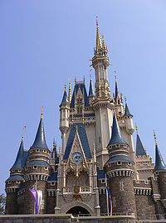
【東京迪士尼樂園】是位於日本千葉縣浦安市的主題樂園。也是由華特迪士尼公司創
辦的第一個亞洲主題公園。東京迪士尼樂園共由七個主題區域所組成。一年四季中都
會有很多姿多彩的大型巡遊表演及慶祝活動等。主題園區有世界市集、探險樂園、西
部樂園、動物天地、夢幻樂園、卡通城及明日樂園。
【東京迪士尼海洋樂園】是一座屬於東京迪士尼渡假區的主題樂園，地點位於日本千葉縣的浦安市，樂園的口號是「航向冒險與創想的大海」。東京迪士尼海洋已經成為全世界最多遊客、以及最受歡迎的迪士尼主題樂園之一。這是東京迪士尼渡假區中開幕的第二座樂園，同時也是全世界第九座開幕的迪士尼主題樂園。樂園內主要分成七個「主題海港」區域。
備註：由導遊帶領各位搭乘電車前往東京迪士尼樂園。若不去迪士尼退台幣1500元
早餐：飯店內美食 | 午餐：方便遊玩，敬請自理 | 晚餐：方便遊玩，敬請自理
宿：幕張新大谷飯店或千葉花園或APA或新橫濱王子或東京太陽城王子飯店或JAL CITY或同級
第六天 飯店→機場→台北
想用完豐盛早餐後，您可做最後的巡禮，後於約定時間返回飯店集合後，專車前往東京成田國際機場，由本公司專業導遊協辦離境手續之後，搭乘豪華噴射客機飛返台北溫暖的家，結束此次愉快的旅程。
早餐：飯店內美食 | 午餐：機上美食 | 晚餐：自理
宿：溫暖的家
★旅遊行程住宿.餐食及旅遊點儘量忠於原行程，有時會因飯店確認行程前後有所更動或互換觀光景點，若遇特殊情況或其他不可抗拒之因素以及船、交通阻塞、觀光景點休假，本公司保有變更班機、行程及同等飯店.餐食之權利與義務，不便之處，尚祈見諒！最後，敬祝各位貴賓本次旅途愉快。

